**Муниципальное автономное дошкольное образовательное учреждение**

**«Детский сад №58»**

**Группа №6**

**Воспитатель: Ширяева Н.К.**

**Дата проведения: 7 ноября 2024г.**

**Театрализованное представление**

Театр - это, сказка, волшебство, особенный мир. Театр имеет огромное значение в воспитании ребенка. Сегодня, в группах раннего возраста, воспитанниками старшей группы№6 было показано театрализованное представление по мотивам русской народной сказки «Репка».  Юные актёры с удовольствием перевоплощались в персонажей сказки, переживая происходящие в ней события. Ребята старались передавать характер персонажа интонационной выразительностью речи, мимикой, жестами.

**Цель:** развитие артистических способностей детей через театрализованную деятельность.  
**Задачи:**  
- совершенствование артистических навыков  
- раскрепощение ребенка;  
- работа над речью, интонациями;  
- коллективные действия, взаимодействия;   
- пробуждение в детях способности живо представлять себе происходящее.

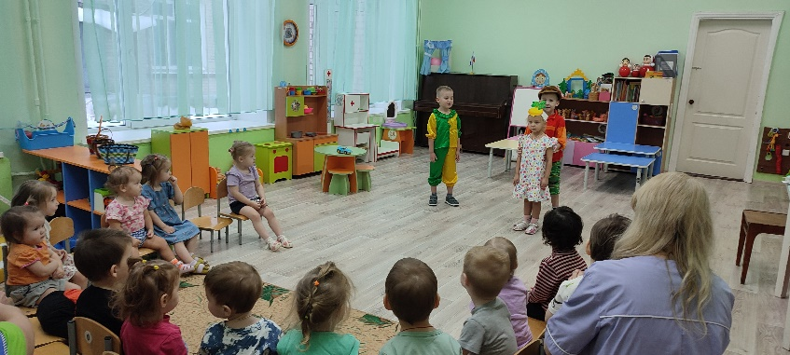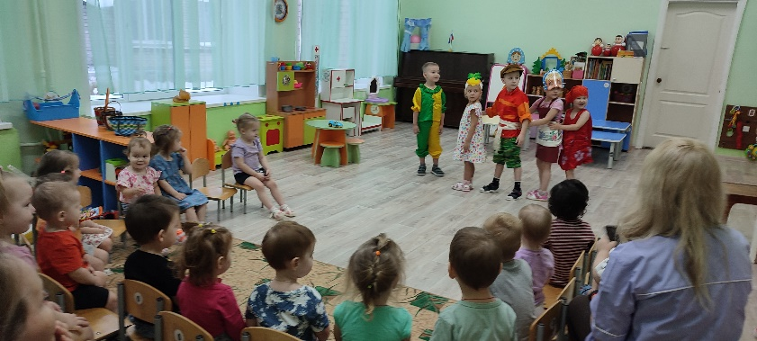

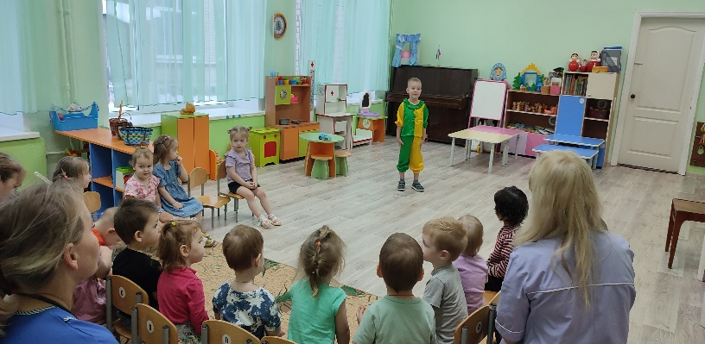

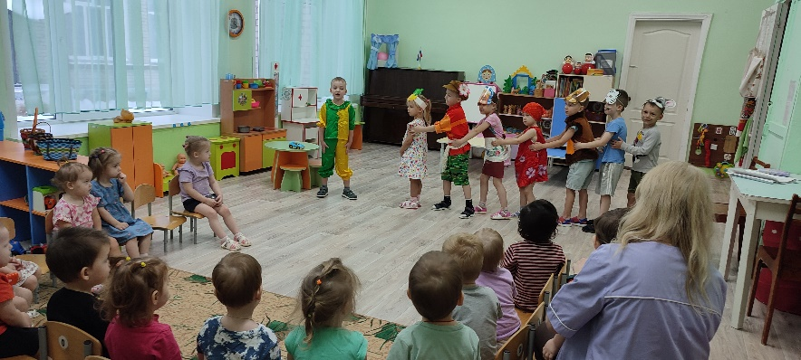

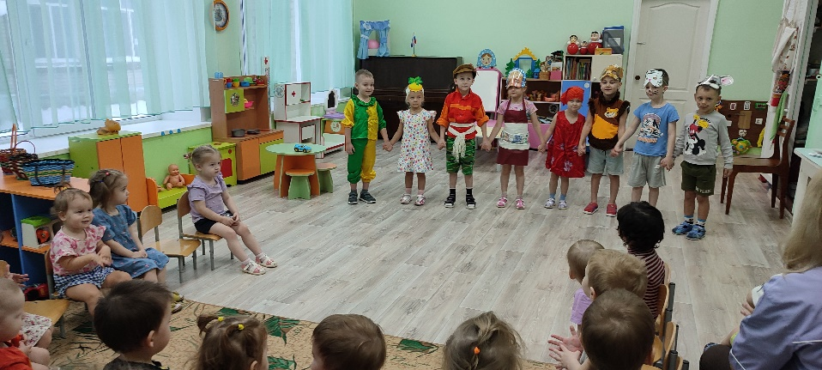

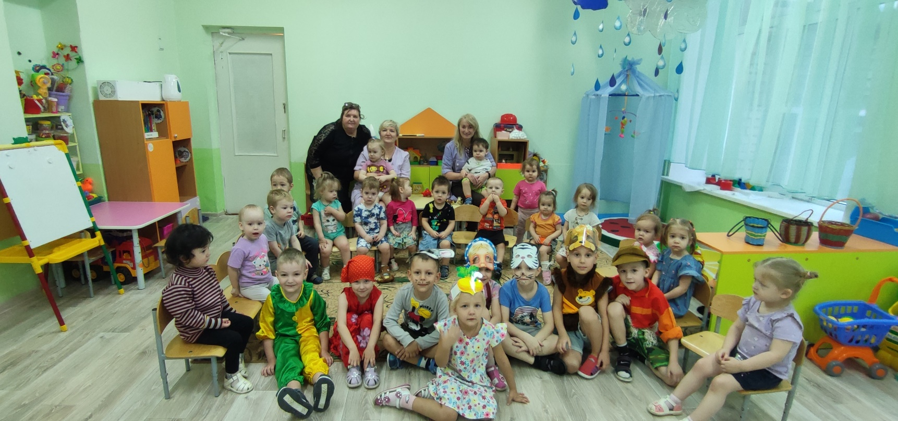

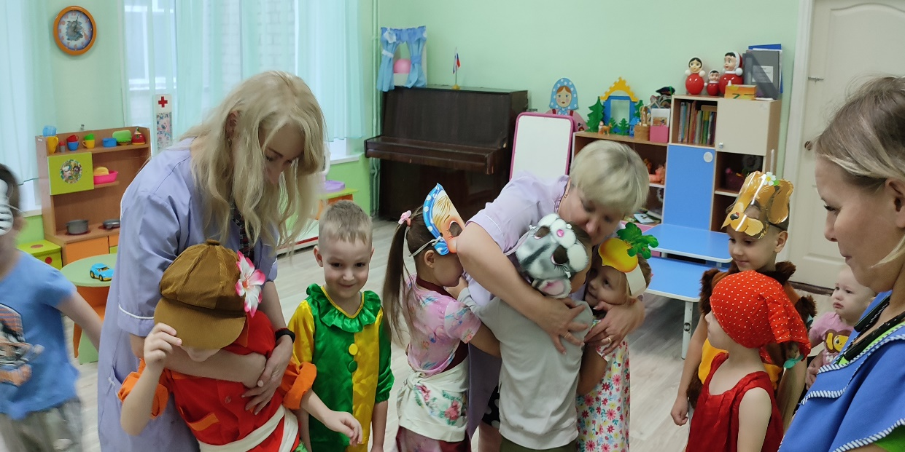

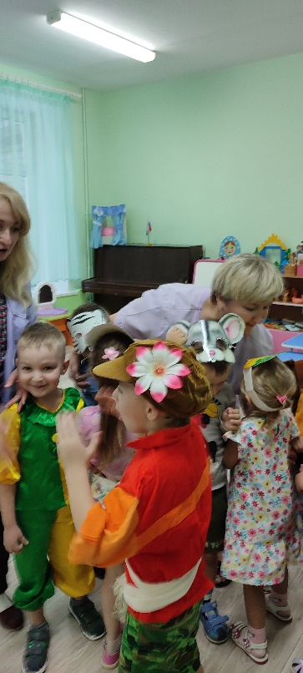

**Итог:** Дошкольники перевоплотились в героев известной сказки и сыграли свои роли на «отлично»!